Informes útiles de Moodle para evaluar wikis
Moodle dispone de varias facilidades para conseguir informes sobre la actividad de un wiki. Estos informes están disponibles en el bloque de Navegación del curso, bajo la sección de Informes:

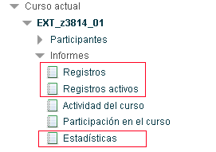

Registros
La sección de "Registros" es la más detallada y potente. Para sacarle el máximo partido, es necesario dominar la barra superior que permite filtrar los datos y seleccionar el formato de salida:

De arriba abajo y de izquierda a derecha, los desplegables son los siguientes:
- Curso: permite cambiar el curso de Moodle.
- Participante: permite fijarnos en un estudiante en concreto, si queremos.
- Fecha: permite fijarnos en una fecha concreta, si queremos.
- Actividad: permite escoger la actividad en cuestión, si queremos.
- Tipo de acción: permite filtrar qué tipo de acción nos interesa. Para los wikis, normalmente nos interesa “Todos los cambios” o “Todas las acciones”.
- Formato de salida: “Mostrar en página” nos muestra los resultados como una página web normal. Si queremos trabajar más esos datos, lo mejor es usar una de las opciones de “Descargar”, que permiten descargar los resultados en forma de una hoja de cálculo ODS (para LibreOffice) o Excel (para Microsoft Excel).

Registros activos
La sección de "Registros activos" es una versión sencilla de "Registros" que se actualiza cada minuto que contiene la actividad de la última hora.

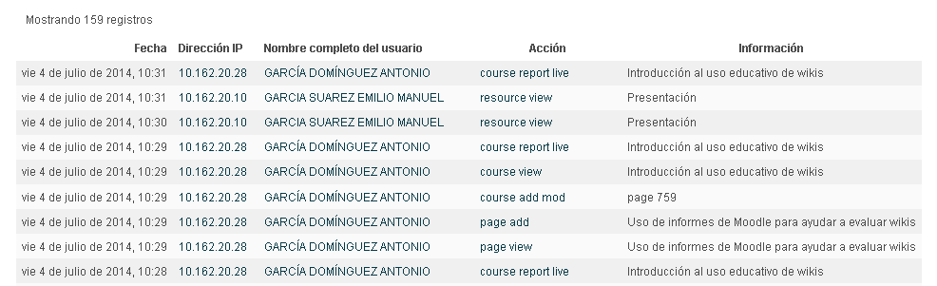

Estadísticas
Para ver el número de visitas que se han hecho al curso, podemos usar la opción "Estadísticas":

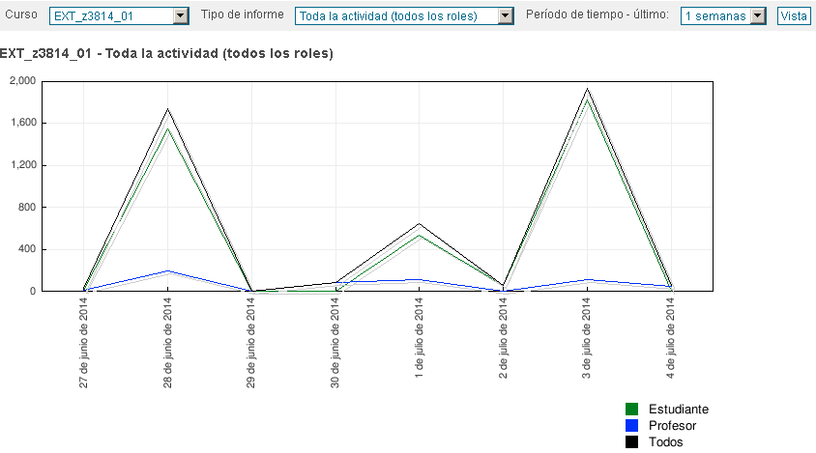
Por desgracia, esta sección no permite filtrar por actividad de Moodle: sólo muestra actividad global. Sí que permite ver más abajo los datos puntuales para cada fecha del período señalado:

